Motorradreise Thailand

Exklusive geführte Leserreise mit «MOTO.CH»
ins Land des Lächelns

23. Januar bis 07. Februar 2025

Thailand – Thailand, das «Land des Lächelns», heisst seine Besucher aufs Herzlichste willkommen: mit tropischen Inseln umrahmt von weissen Sandstränden im Süden, mit malerischen Landschaften und kulturellen Schätzen im Norden sowie in der Metropole Bangkok, die am Puls der Zeit für urbanen Lifestyle in Thailand sorgt.

Wer schon immer mal träumte, tollen Urlaub in Thailand zu verbringen und das "Land des Lächelns" sogar mit dem Motorrad zu erkunden, bekommt auf unserer exklusiven, deutschsprachig geführten Leserreise vom 23. Januar bis 7. Februar 2025 die Chance dazu.
Die Erwartungen sind hoch, wenn man durch Thailand reist – zu Recht, denn Thailand ist seit Jahren eines der beliebtesten Reiseziele in Asien. Die Herzlichkeit der Menschen, die goldenen Tempel und duftenden Garküchen, das funktionierende Chaos auf den Strassen und das Leben am königlichen Chao Phraya Fluss, all das vereint sich zu einer Destination, die Sehnsüchte hervorruft und ihren Reiz auch beim zweiten oder dritten Besuch nicht verliert.

Thailand – das Land des Lächelns – steht für unbeschwertes Reisen, ein hervorragendes Preis-Leistungs-Verhältnis und dafür, den Alltag in ein Urlaubsparadies einzutauschen. Kulturelle Aktivitäten und umfangreiche Shoppingtouren werden um herrliche Wellnessangebote und eine grosse Auswahl an kleinen Unterkünften und exklusiven Resorts in ganz Thailand ergänzt – egal, an welchem Ort ihr in Thailand reist und nach eurem Wohlbefinden gefragt werdet, ihr werdet von der ersten Minute an mit einem Strahlen antworten.

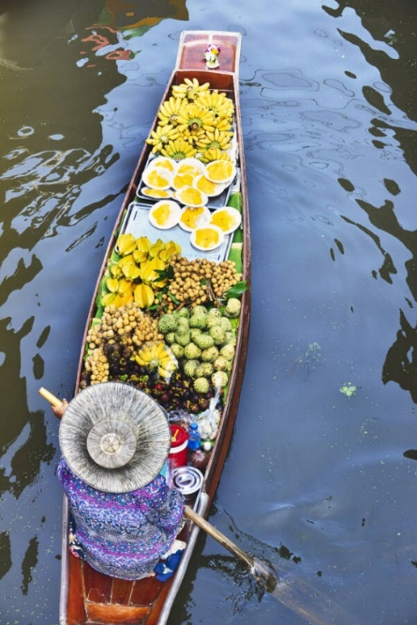
ASIEN mit tourasia
Auf dieser Leserreise erlebt ihr Asien mit unserem Partner tourasia. Weil wir wissen, was euch erwartet, können wir für die Qualität unserer Partner in Asien jederzeit einstehen. Wir informieren euch objektiv und umfassend über jede Destination, jedes Hotel und jede Tour. Denn das Gelingen jeder erfolgreichen Gruppenreise hängt von der sorgfältigen Auswahl der Leistungen, der zuverlässigen Organisation und schlussendlich auch von den Hotels und Programmen in Asien ab.

TourCert CSR Zertifizierung
tourasia ist einer der ersten Schweizer Reiseveranstalter mit TourCert CSR Zertifizierung für nachhaltiges Reisen. tourasia setzt sich für einen umwelt- und sozialverträglichen Tourismus in Asien ein und ist ausserdem Gewinner verschiedenster Qualitäts- und Leistungsauszeichnungen. In den letzten Jahren durfte tourasia in mehrfacher Folge den prestigeträchtigen Swiss Travel Award in der Kategorie „Bester Reiseveranstalter für Asien“ entgegennehmen. "Diese Auszeichnungen verpflichten einerseits und spornen uns andererseits weiter an.“ Als spezialisierter Veranstalter für Asien mit einer eigenen Organisation und eigenen Büros vor Ort, können die Asienexperten euch einen besonders persönlichen Service garantieren.
R E I S E P R O G R A M M

Datum | Tag | Programm
23. Januar 2025 | Do | Zürich – Bangkok – Chiang Mai  Flug mit Thai Airways von Zürich nach Chiang Mai, via Bangkok. Voraussichtliche Flugzeiten:  Zürich – Bangkok 13.15 – 06.10* (Flugdauer 10H55)  Bangkok – Chiang Mai 07.25 – 08.45 (Flugdauer 01H20)  *Ankunft am nächsten Tag
24. Januar 2025 | Fr | 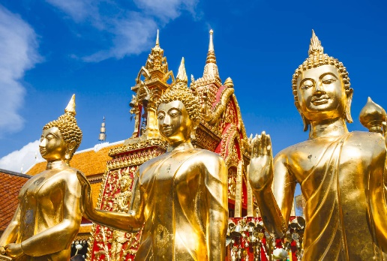  Chiang Mai (inkl. Abendessen)  Ankunft in Chiang Mai, wo der Reiseleiter euch am Ausgang der Zoll- und Gepäckhalle erwartet, um euch anschliessend zum Hotel am nördlichen Stadtrand von Chiang Mai zu bringen.  Welcome-Abendessen mit der Crew und Info-Meeting zur Tour.  2 Übernachtungen Imperial Chiang Mai Resort & Sport Club
25. Januar 2025 | Sa | Chiang Mai – Warm-up Ride / 90 km (inkl. Frühstück, Mittagessen, Abendessen, nachfolgend abgekürzt: F, M, A)  Nach dem Frühstück und sobald wir alle wichtigen Formalitäten geklärt haben, schwingen wir uns das erste Mal auf unsere Bikes. Heute haben wir die Möglichkeit, uns zunächst an das Motorrad und den thailändischen Strassenverkehr zu gewöhnen. Unsere Testfahrt führt uns auf eine ca. 90 km langen Rundfahrt, unweit unseres ruhigen Resorts. Mittagessen in einem einfachen lokalen Restaurant.  Nach dem Mittagessen führt uns die Strecke auf eine belebte Ringstrasse, welche uns um das Zentrum von Chiang Mai und zurück in unser Hotel bringt. Der Rest des Nachmittags steht zur freien Verfügung. Am späten Nachmittag findet das Tour-Briefing unserer Motorradtour durch Nordthailand im Hotel statt.  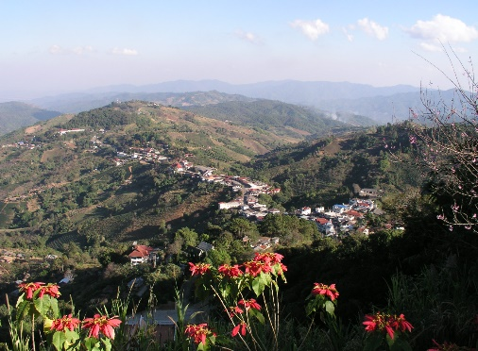  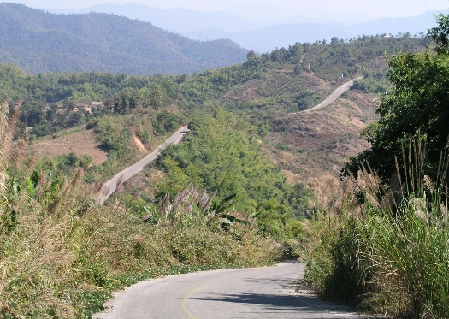
26. Januar 2025 | So | Chiang Mai – Mae Rim – Doi Mae Salong / 260 km (F, M, A)  Nach dem Frühstück verlassen wir das Resort am frühen Morgen und fahren in nördlicher Richtung auf einer breiten und auch belebten Hauptstrasse. Aber schon bald biegen wir ab und befinden uns nun auf einer schönen Landstrasse mit wenig Verkehr, die uns durch herrliche Waldlandschaft zum kleinen Städtchen von Phrao bringt. Obwohl nur gerade 90 km von Chiang Mai entfernt, ist diese verschlafene kleine Stadt kaum bekannt und sieht damit noch heute so aus wie viele andere Orte in Nordthailand vor 20 Jahren. Hierher kommen die Bergvölker aus den umliegenden Bergen, um ihre Ware am lokalen Markt zu verkaufen. In Thaton angekommen, besuchen wir einen Tempel, mit herrlicher Aussicht auf das Tal des Kok-Flusses.  Am Nachmittag geht es wiederum in die Berge und wir machen in einigen Dörfern, wo wir Spannendes über die Bergvölker erfahren werden und immer wieder das tolle Bergpanorama bewundern können, Halt.  Abendessen im Su Hai Restaurant mit seiner typisch yunnanesischen Küche.  1 Übernachtung im Little Home Guest House
27. Januar 2025 | Mo | Doi Mae Salong – Toi Tung – Chiang Khong / 220 km (F, M, A)  Die kurvenreiche Strasse führt uns vom Doi Mae Salong hinunter nach Thoed Thai. Dieser Ort liegt in einer Zone, die vor 1985 praktisch unzugänglich war, da dieses Gebiet unter der Kontrolle der Muang Thai Armee unter deren Anführer Khun Sa stand. Khun Sa, auf der Flucht vor der burmesischen Armee, hatte sich hier in diesem unwegsamen Gebiet eingenistet. Khun Sa war damals auf der Liste der “world’s most wanted men”, da er sich klar dazu bekannte, seinen Unabhängigkeitskrieg für die Shan-Bevölkerung von Burma, durch die Opiumproduktion zu finanzieren. Wir besuchen die Armeebaracken, die damals für Khun Sa als Hauptquartier für seine mehrere Tausend Soldaten umfassende Armee dienten. Das Hauptquartier ist heute ein kleines Museum.  Danach geht’s auf einer einsamen und kurvigen Strasse weiter. Vorbei an Kaffee- und Blumenplantagen, deren Produkte in ganz Thailand bekannt sind.Unser nächstes Ziel ist Mae Sai, die nördlichste Stadt Thailands. Hier fahren wir zunächst zum Wat Phra That Doi Wao, der uns eine herrliche Aussicht über die kleine Grenzstadt Mae Sai und ihre Schwesterstadt Tachilek auf der burmesischen Seite bietet. Dann fahren wir zum Goldenen Dreieck an die Grenze von Burma, Laos und Thailand am Mekong Fluss. Dort nehmen wir direkt am Fluss unser Mittagessen ein. Die Weiterfahrt nach Chiang Khong führt entlang des Mekongs mit tollen Ausblicken.  1 Übernachtung im Teak Garden Riverfront Hotel  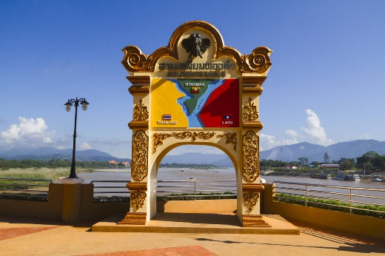  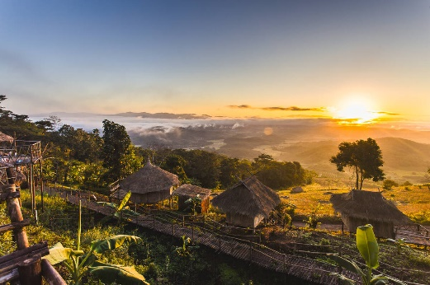
28. Januar 2025 | Di | Chiang Khong – Phu Chi Fah – Nan / 310 km (F, M, A)  Frühstück auf der Hotelterrasse mit tollem Ausblick auf den Mekong und das gegenüberliegende Laos. Wir fahren entlang des Mekong-Flusses in südlicher Richtung nach Wiang Khaen. In Pang Hat drehen wir nach links ab und fahren steil hinauf in Richtung Doi Patang. Doi Patang nennt sich auch “Pratu Siam” – das Tor zu Siam. Bis in die 90-er Jahre war dieses Gebiet nicht zugänglich. Während des kalten Krieges operierte die US Armee mit Hilfe der Hmong, (Minderheit aus Laos, die aber auch in Thailand zahlreich vertreten ist) von hier aus gegen die kommunistischen Pathet Lao Partei in Laos. Pratu Siam bietet ein einzigartiges Panorama über die unzugänglichen Berge von Laos. In der Nähe eines schönen Wasserfalles geniessen wir ein einfaches Mittagessen. Später folgen wir der berühmten Strasse „1148“, die von vielen Bikern als die beste Strecke Nordthailands bewertet wird, vorbei an Reisfeldern und Hügeln bis Nan.  2 Übernachtungen im Sasidara Resort  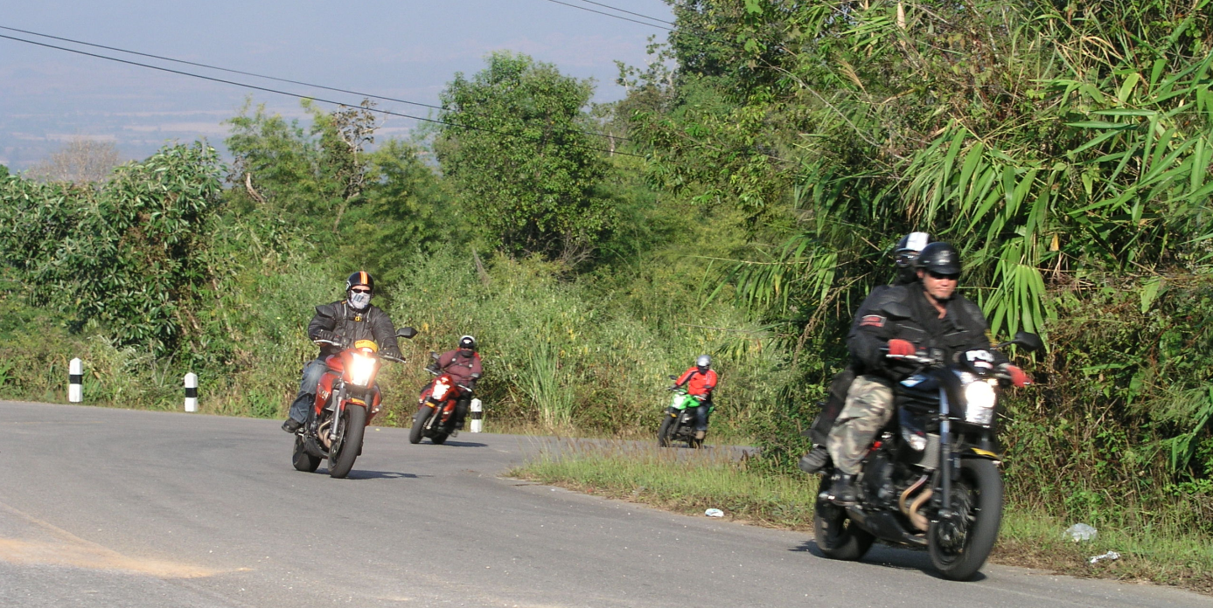
29. Januar 2025 | Mi | Nan – Bo Klua - Nan / 200 km (F, M, A)  Heute gibt es die Möglichkeit, sich auf eine Stadtbesichtigung zu begeben oder einen Ausflug per Motorrad zu den Salzminen von Bo Klua zu unternehmen, wo heute noch nach traditioneller Methode Salz aus dem Boden gewonnen wird. Nan war während Jahrhunderten ein unabhängiges Königreich und hat sich erst 1931 der Regierung in Bangkok unterstellt. Diese kleine Provinzstadt ist kaum bekannt in Thailand, hat aber sehr viel Charme.
30. Januar 2025 | Do | Nan – Sukhothai / 320 km (F, M, A)  Die heutige Fahrt beinhaltet viele Kilometer auf schönen Bergrouten. Wir fahren auf Nebenstrassen aller Art entlang des Stausees und besuchen den imposanten Sirikit-Damm, der über 800 Meter lang ist. Direkt am See nehmen wir auch unser Mittagessen ein. Die Landschaft wird allmählich immer flacher und wir nähern uns Zentralthailand und der Reisebene, die Sukhothai, als alte königliche Hauptstadt von Thailand umgibt.  2 Übernachtungen im Legendha Sukhothai Resort  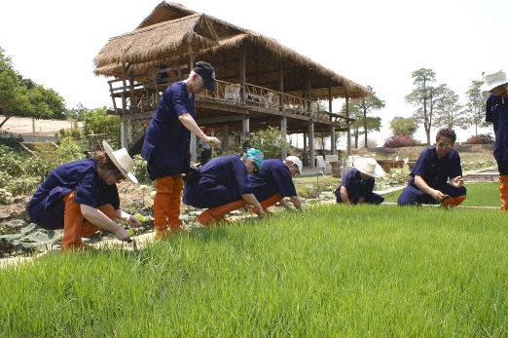  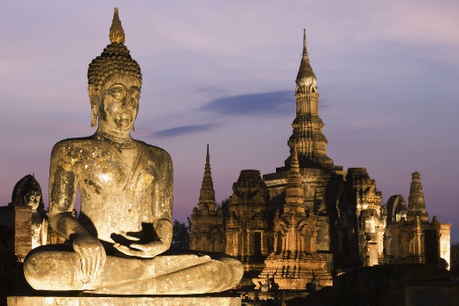
31. Januar 2025 | Fr | Sukhothai (F, M, A)  Die Epoche von Sukhothai war eine der wichtigsten in der thailändischen Geschichte und hat für immer die thailändische Kultur und die buddhistische Kunst geprägt. Der frühere Glanz von Sukhothai erstrahlt noch immer durch die vielen, imposanten Ruinen, die wir im Sukhothai Historic Park, der von der Unesco als Welterbe erklärt wurde, besichtigen. Am Nachmittag haben wir genügend Zeit, uns auszuruhen, den Swimming Pool im Hotel oder eine Massage zu geniessen. Am Abend fahren wir mit dem Minibus in die nahegelegene Stadt Sukhothai, wo wir auf der Dachterrasse der Chopper Bar unser Abendessen bei „Live“-Musik einnehmen
01. Februar 2025 | Sa | Sukhothai – Chiang Mai / 300 km (F, M, A)  Der heutige Tag beginnt mit einer Fahrt durch riesige Reisfelder bis nach Thoen und weiter bis Chiang Mai. Diese Route führt uns durch wunderschöne Täler und über sanfte Berge. Unterwegs Mittagessen in einem lokalen Restaurant. In Chiang Mai angekommen, fahren wir direkt ins Stadtzentrum, wo wir unsere Motorräder zurückgeben, bevor wir zu unserem Hotel gebracht werden. Abschiedsessen im Restaurant Comedara mit Blick auf den Ping River und traditionell thailändischer Küche.  1 Übernachtung im Bodhi Seren Hotel  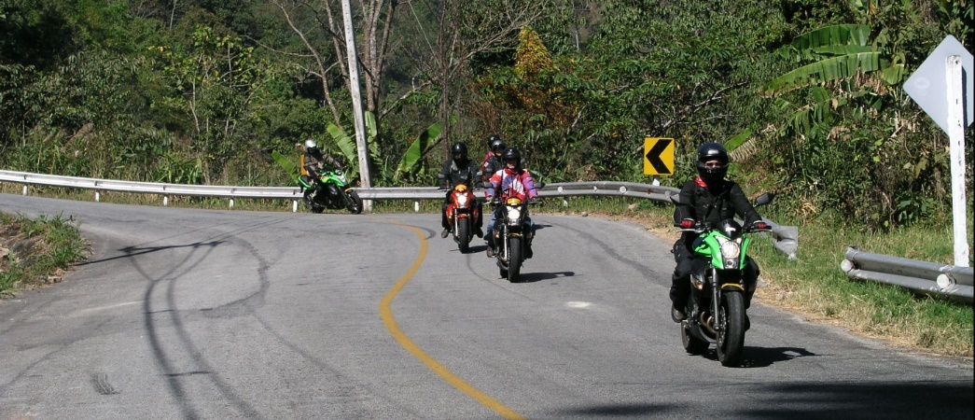
02. Februar 2025 | So | Chiang Mai - Jomtien (F,A)  Privater Transfer zum Flughafen von Chiang Mai für den Weiterflug nach Bangkok. Voraussichtliche Flugzeiten mit Thai Airways: Chiang Mai – Bangkok 09.25 – 10.50. Bei Ankunft in Bangkok erwartet euch der Chauffeur für den Transfer zum Hotel. Die nächsten Tage könnt ihr eure Pool-Villa und den schönen Strand geniessen.  3 Übernachtungen im Sea Sand Sun Resort & Villas  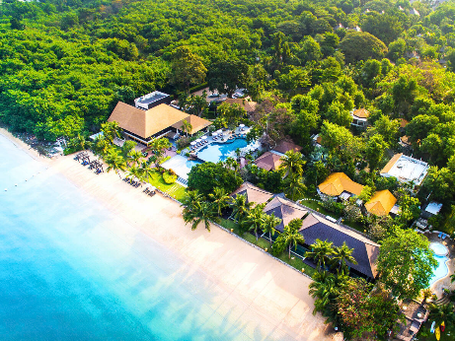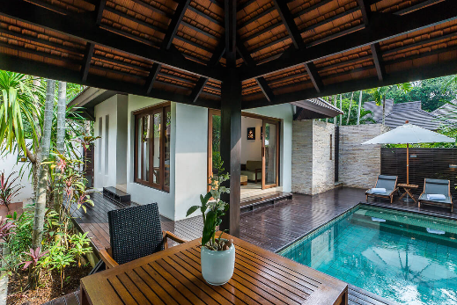
03. Februar 2025 | Mo | Jomtien (F)  Tag zur freien Verfügung.
04. Februar 2025  05. Februar 2024 | Di  Mi | Jomiten (F)  Tag zur freien Verfügung.  Jomtien – Bangkok (F,A)  Gegen Mittag erwartet euch ein privater Transfer nach Bangkok, wo ihr im Amara Hotel einchecken werdet. Den Nachmittag habt ihr zur freien Verfügung, bis euch euer Reiseleiter zur Street Food Tour abholt. Strassenküchen gehören zu Bangkoks Strassenbild, wie sonst kaum irgendwo auf der Welt.  Wir bringen euch abends mit dem für Bangkok so typischen Tuk Tuk ins quirlige Chinatown mit seinen engen Gassen, Verkaufsständen und Garküchen. Mit eurer Reiseleitung entdeckt ihr die Vielfalt der thailändischen Küche und versucht zahlreiche, leckere Speisen. Danach folgt die Weiterfahrt mit dem Tuk Tuk durch Bangkoks Altstadt, an schön beleuchteten Gebäuden, Tempeln und Monumenten vorbei.  Bevor wir euch zum Hotel zurückbringen, laden wir euch in einer «Rooftop Bar» in der Altstadt zu einer Erfrischung ein, bei der ihr die Aussicht geniessen könnt  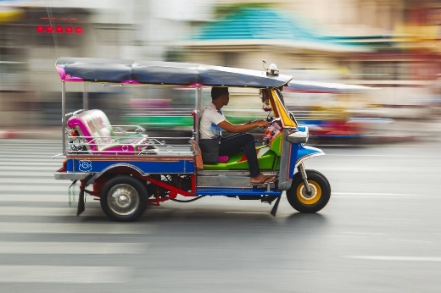  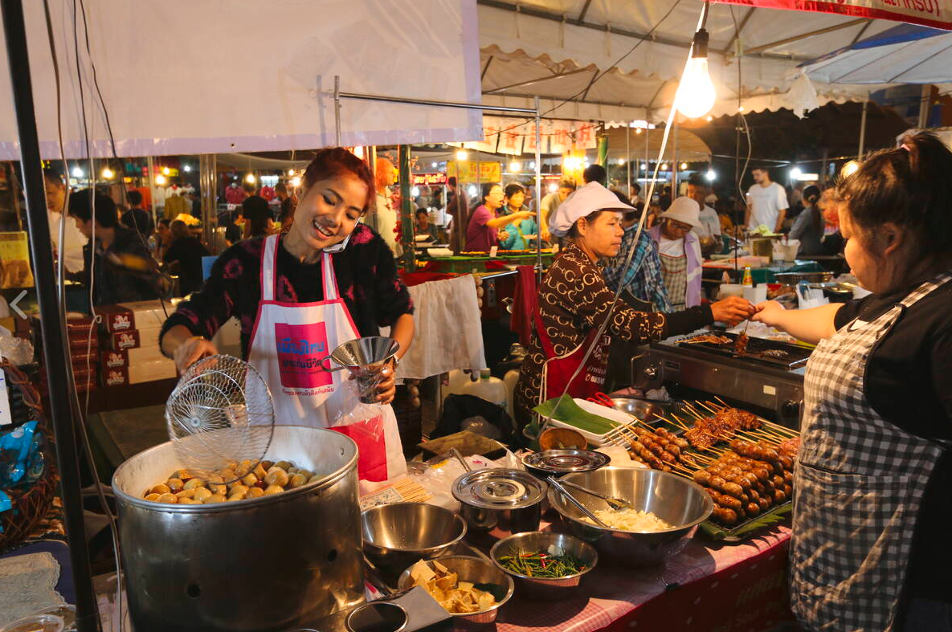  1 Übernachtung Amara Hotel
06. Februar 2025 | Do | Bangkok (F)  Tag zur freien Gestaltung. Ihr habt z. B. Zeit zum Shoppen in einer der unzähligen Malls, oder im quirligen Pratu Nam Market. Vielleicht habt ihr Lust, einfach den Pool auf dem Hoteldach mit seiner gewaltigen Aussicht zu geniessen. In Bangkok kann es euch nicht langweilig werden.  Gegen 21.00 Uhr wird der Chauffeur im Hotel eintreffen, um euch an den Flughafen zu fahren.
07. Februar 2025 | Fr | Bangkok - Zürich (-)  Kurz nach Mitternacht Abflug Richtung Zürich. Voraussichtliche Abflugzeit: Bangkok – Zürich 00.35- 06.55 (Flugdauer 12H20)

Leserreise Thailand 2025 – Preise

Pauschalpreise pro Fahrer in CHF
Im Doppelzimmer |  | CHF 5’880.00
Zuschlag Einzelzimmer |  | CHF 1’180.00
Pauschalpreise pro Beifahrer in CHF
Im Doppelzimmer |  | CHF 4'800.00
Optionale Aufpreise pro Person in CHF
Flüge Zürich – Bangkok – Chiang Mai - Bangkok – Zürich  in Business Klasse |  | Auf Anfrage

Unsere Leistungen:
- Langstreckenflüge Zürich-Bangkok- Chiang Mai - Bangkok -Zürich mit Thai Airways, inkl. Taxen und Gebühren, in Economy Klasse (Business Klasse gegen Aufpreis, s. oben)
- Unterkunft in den aufgeführten Hotels, inkl. Service und Taxen
- Mahlzeiten gemäss Ausschreibung (F = Frühstück, M = Mittagessen, A = Abendessen)
- Alle Transfers und Ausflüge gemäss Programm in bestverfügbaren klimatisierten Fahrzeugen
- Alle Eintrittsgebühren
- Ein privater klimatisierter Minibus zum Transport des Hauptgepäcks während der Motorradreise
- Motorrad inkl. Benzin (Suzuki V-Strom 650 ccm, Kawasaki Versys 650 ccm, Honda CB650R 650 ccm oder Royal Enfield Interceptor 650 ccm je nach Verfügbarkeit)
- Obligatorische Haftpflichtversicherung für Thailand
- Erfahrener Motorradmechaniker während der Motorradreise
- Deutschsprechende Lokalreiseleitung
- tourasia Lokalvertretung vor Ort
- tourasia Reisedokumente

Nicht eingeschlossen:
- Freiwillige Jahres-Reiseversicherung «Secure Trip Classic» ab CHF 195.– pro Person
- Nicht erwähnte Mahlzeiten
- Getränke während der Mahlzeiten
- Trinkgelder

Wichtiger Hinweis für die Motorradmiete:
- Mit der Anmeldung für die Tour benötigen wir auch eine gescannte Kopie des Passes
- Bedingung zur Teilnahme an der Tour ist der Besitz eines international gültigen Führerscheins von Motorrädern über 500 ccm
- Wir verlangen von jedem Teilnehmer eine Kaution von CHF 1000.– in bar zu Beginn der Tour. Diese Kaution wird nach unfallfreier Beendigung der Tour wieder in bar und vor Abreise an den Teilnehmer zurückbezahlt

Einreisebestimmungen Thailand
Staatsbürger CH/FL/D/A/I/F bis 30 Tage Aufenthalt:
Mindestens 6 Monate über das Ausreisedatum gültiger Reisepass und einen Nachweis der Weiter-/Rückreise. Verlängerungsmöglichkeit vor Ort gegen eine Gebühr von THB 1'900 bis 60 Tage Aufenthalt. Alternativ kann vorgängig in der Schweiz auch ein Touristenvisum für 60 Tage Aufenthalt eingeholt werden (Verlängerungsmöglichkeit vor Ort bis 90 Tage Aufenthalt). Bitte beachten Sie, dass man ohne Visum nur zwei Mal pro Kalenderjahr auf dem Landweg nach Thailand einreisen darf.
Staatsangehörige aller anderen Länder erkunden sich bitte frühzeitig bei ihrem Reisebüro über die aktuellen Einreisebestimmungen.
Änderungen vorbehalten, Stand Januar 2024
Reiseversicherung
Wir empfehlen allen Teilnehmerinnen und Teilnehmern dringend den Abschluss einer Annullierungs- und Extrarückreisekosten-versicherung. Im Rahmen unseres Kollektivvertrages mit der ALLIANZ können wir Ihnen das Jahresversicherungspaket «Secure Trip Classic» ab CHF 195.- (Einzelperson), CHF 299.- (Familienversicherung) anbieten. Der Abschluss muss vertragsgerecht umgehend erfolgen. Weitere Informationen und Details zu Leistungen erhalten Sie unter AGB | tourasia - Die persönliche Art des Reisens.

Wir freuen uns auf euren Bescheid!

Freundliche Grüsse

Guido Käppeli, moto.ch und Patrick Binz, tourasia

